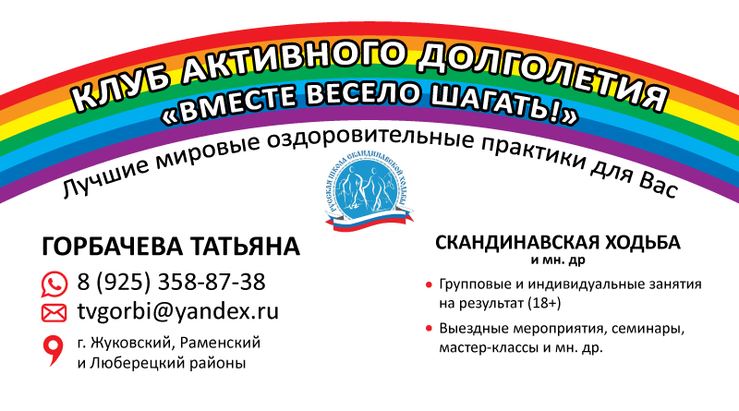
Меня зовут Татьяна Горбачева.
Я – создатель Клуба Активного Долголетия
"Вместе Весело Шагать!" в г. Жуковский,
Инструктор по ЗОЖ и ГТО, Инструктор по Скандинавской Ходьбе, лауреат Премии "Наше Подмосковье-2018".

Я помогаю успешным людям жить в стиле активного ЗОЖ просто, удобно, доступно, эффективно, позитивно!
http://onwf.ru/onwf-v-regionax/moskovskaya-obl/ramenskij-rajon/

Я представляю "Русскую Школу Скандинавской Ходьбы" (г.С-Петербург), а также «Лигу Здоровья Нации» (г. Москва) под руководством Лео Бакерия – 1-го кардиохирурга страны.
https://ligazn.ru/
Занимаюсь ЗОЖ уже более 5 лет, а более 3-х лет назад открыла для себя Скандинавскую Ходьбу.
Благодаря ЗОЖ и Скандинавской Ходьбе я не только сама достигла потрясающих положительных результатов (а именно: уменьшение объема талии, нормализацию давления, снижение веса, улучшение качества сна и жизни и т.д.), но и поставила на ноги близкого человека с переломом бедра без операции!

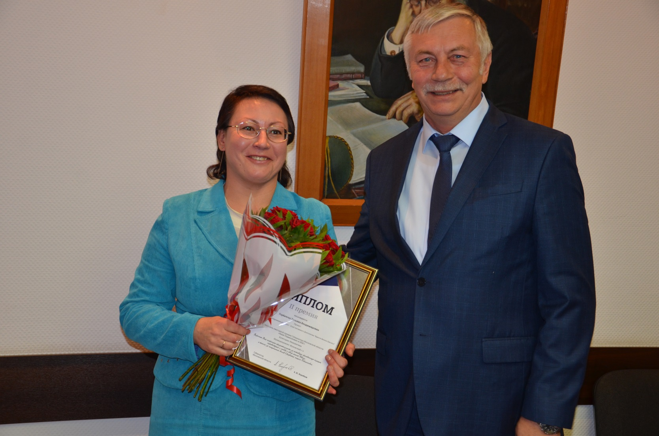
Описание ситуации:

Социально ориентированный Проект –
Клуб Активного Долголетия "Вместе Весело Шагать!" –
важен для Московской области, в первую очередь, потому, что на ее территории нет такого проекта, как "Активное Долголетие" для москвичей.
Я решила исправить этот недочет и запустить такой проект на территории Московской области!
Люди старшего возраста в Подмосковье тоже хотят жить долго и активно!
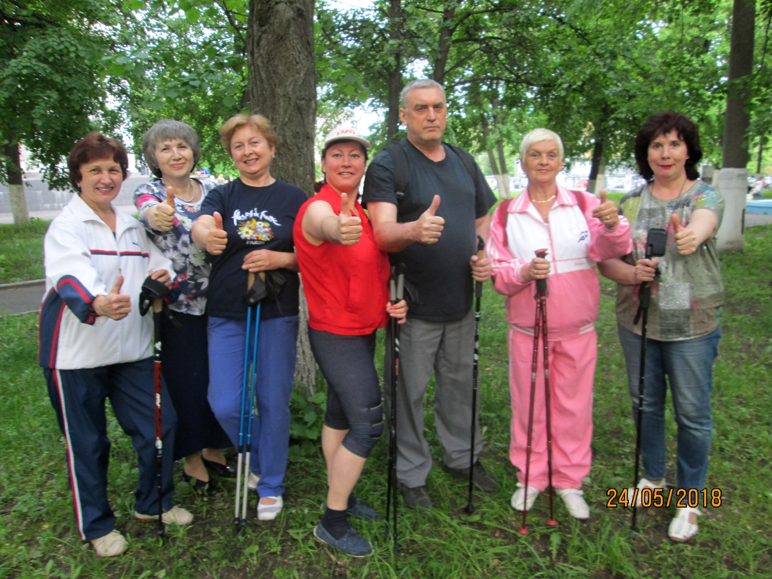

Цель проекта:

Цель Клуба Активного Долголетия "Вместе Весело Шагать!" - научить и помочь всем желающим быть и оставаться как можно дольше здоровыми, активными, красивыми и позитивными, а также достигать положительных результатов от жизни в стиле ЗОЖ и Скандинавской Ходьбы.
Девиз Клуба: "Наше здоровье - в наших руках, а еще и в наших ногах!".
Миссия Клуба - оздоровление нации страны!

Задачи проекта:
1. Пропаганда Здорового Образа Жизни.
2. Привлечение как можно большего количества людей разных возрастных категорий (особенно молодежи!) к активному стилю ЗОЖ.
3. Профилактика здоровья, вредных привычек и т.д.
4. Увеличение продолжительности жизни.
5. Улучшение качества жизни.
6. Формирование новых здоровых привычек, позитивного мышления, осознанного и ответственного отношения к своему здоровью.
7. Развитие гармоничной и духовно богатой личности ("В здоровом теле - здоровый дух!").
8. Создание территории Здоровья, Добра, Мира, Уважения, Поддержки и Позитива.

Результатом деятельности Клуба за 1 год (2018-2019) являются следующие показатели:
Проект стартовал в марте 2018 г. пока как социальный в г. Жуковский Московской области:
https://наше-подмосковье.рф/projects/34223/

За столь короткий срок мы не только успели освоить теорию и практику Скандинавской Ходьбы, но и сделать уверенные первые шаги и получить положительные результаты на пути оздоровления, а именно: снижение веса, уменьшение объемов тела, улучшение осанки и т.д.!

Наши достижения на сегодняшний момент:
1. Возраст участников Клуба - от 31 до 83 лет включительно.
2. Количество человек, прошедших теоретическую часть занятий по Скандинавской Ходьбе, - более 70.
3. Количество человек, прошедших и теоретическую, и практическую часть занятий по Скандинавской Ходьбе, - более 40.
4. Количество человек, получивших реальные положительные результаты по оздоровлению, - более 20.
5. Количество положительных отзывов - более 35.
6. Создание 3 групп для занятий Скандинавской Ходьбой в г. Жуковском.
7. Проведение 14 мероприятий в г. Жуковском, в числе которых: 3 Школы Здоровья (по профилактике сердечно-сосудистой системы, гиподинамии, по важности воды для здоровья человека), 3 открытых Мастер-класса по Оздоровительному Цигун (в 2018 и 2019 г.), 3 Дня Открытых Дверей Клуба (в 2018 и 2019 г.), посвященных Дню Пожилого Человека и Дню Матери (в 2018 г.) и Китайскому Новому Году (в 2019 г.), 2 Дня Здоровья (в 2018 и 2019 г.).
8. Проведение 2 уникальных мероприятий в г. Жуковском и Раменском р-не (в 2019 г.): 1-ый женский Конкурс по Скандинавской Ходьбе "Миссис Скандинавская Ходьба-2019" и 1-ый "Фестиваль по Оздоровительному Цигун-2019".
9. Проведение открытого Мастер-Класса по Скандинавской Ходьбе (в 2019 г.) для представителей 3-х КЦСОН Смоленской обл. (г. Демидов, г. Велиж, г. Рудня).
10. Участие в Премии "Наше Подмосковье-2018" (Лауреат).
11. Участие во Всероссийском Конкурсе "Лучший Социальный Проект Года-2018" (Сертификат+обучение).

Пользователи результата проекта:
Главное преимущество Проекта заключается в том, что он рассчитан не только на людей, достигших пенсионного возраста, как в Москве, а на всех желающих (18+) и без привязки к регистрации (т.е. и жители Подмосковья, и москвичи)!
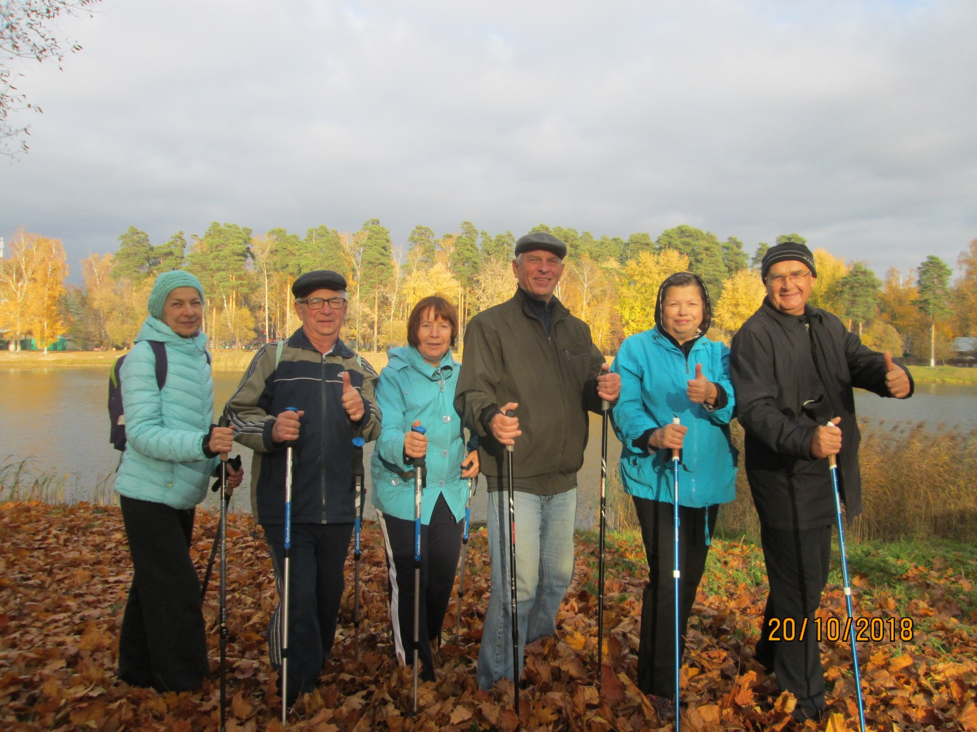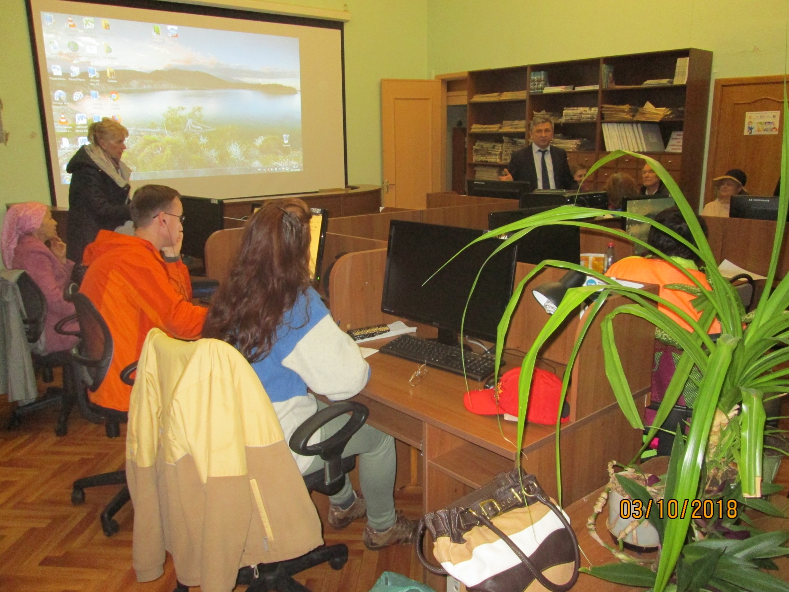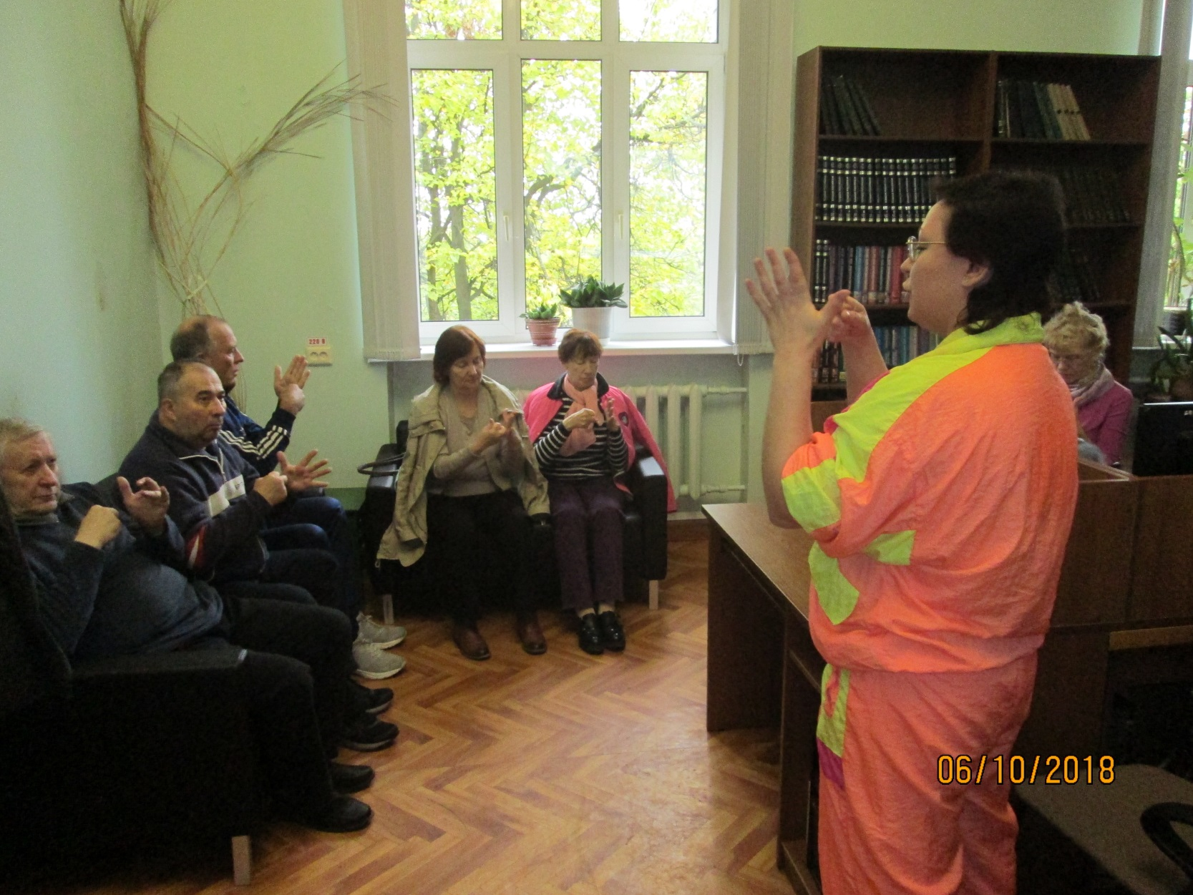

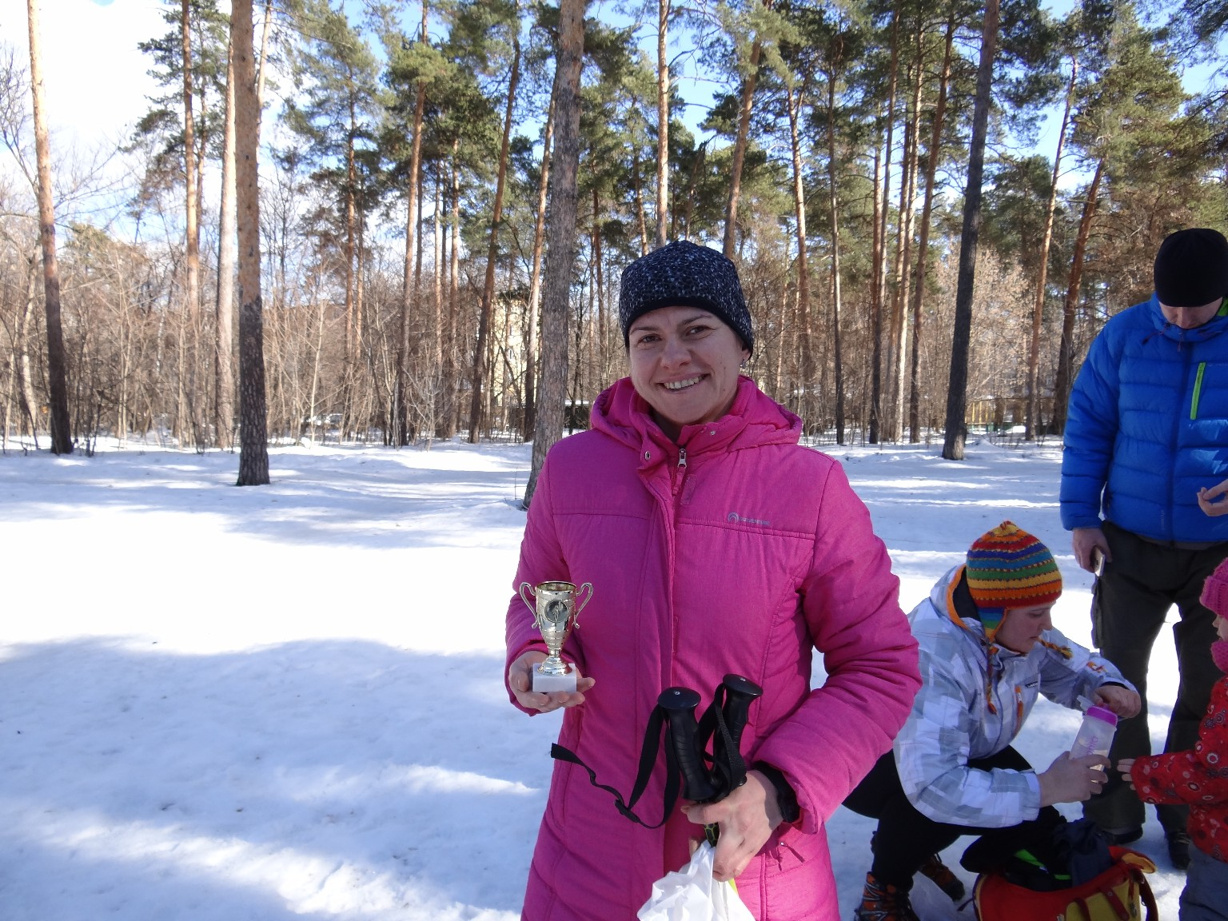
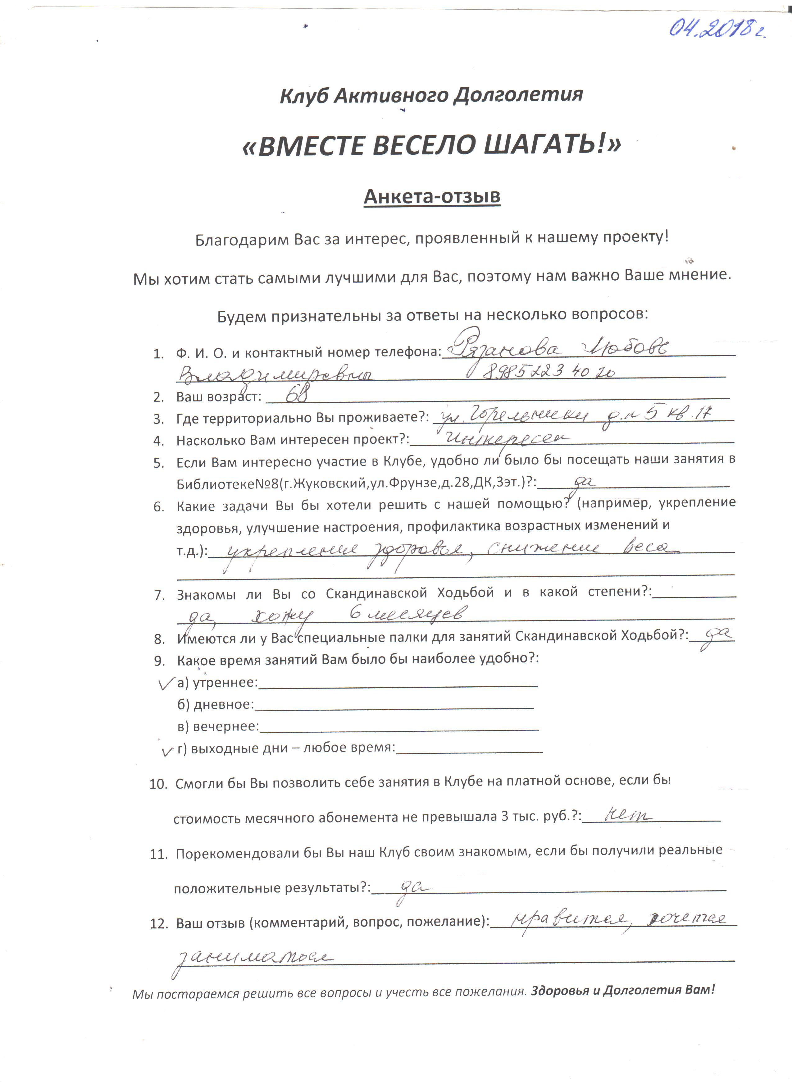
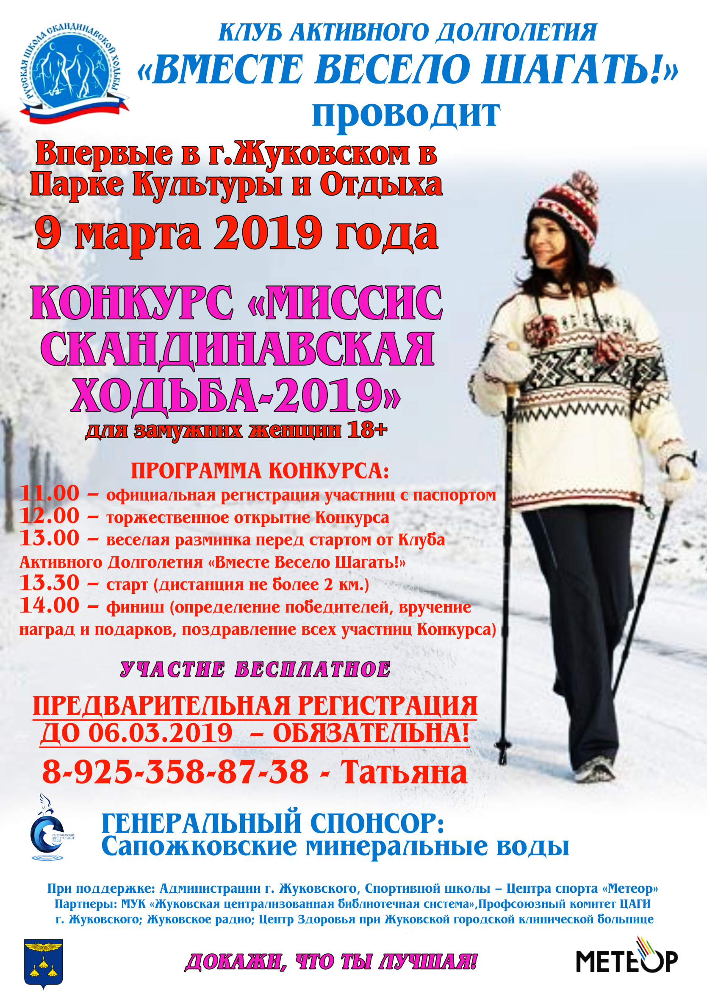
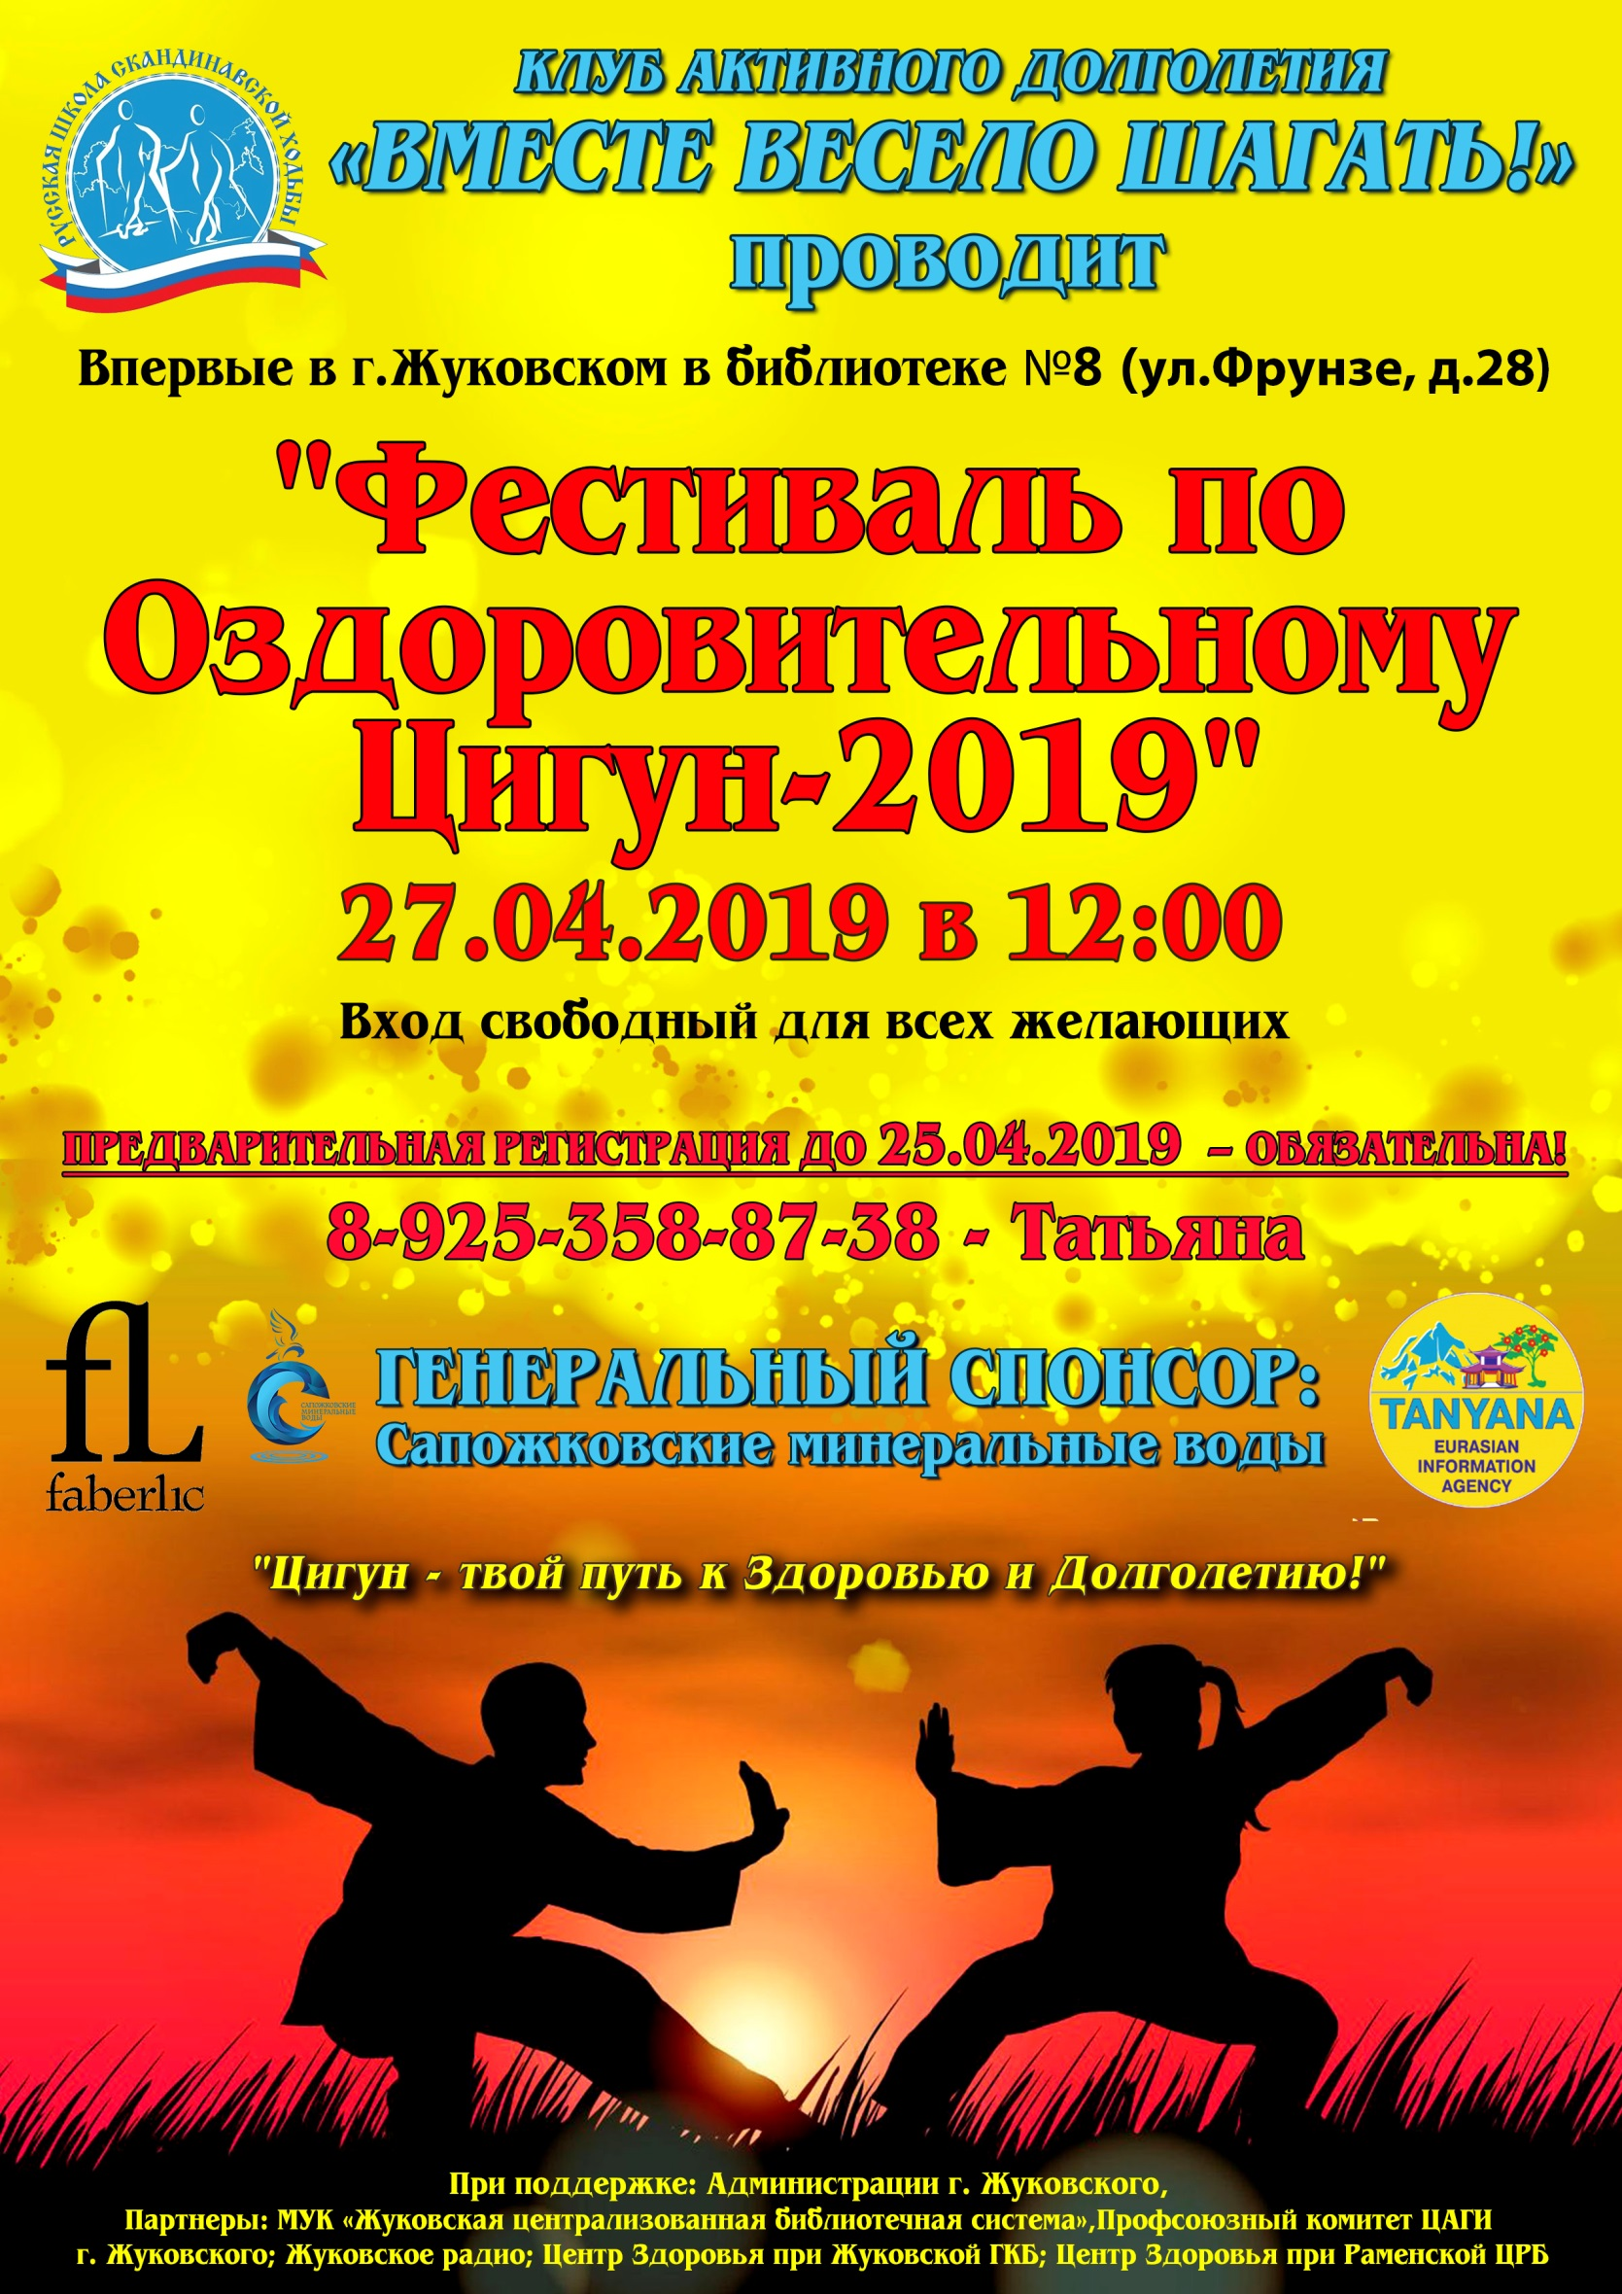
Описание ситуации «Как будет»:

В планах дальнейшее развитие Клуба, а именно:

- С осени 2018 г. стартовали "Школы Здоровья" (с участием медиков) и восточная оздоровительная гимнастика Цигун.
- В ближайшей перспективе - открытие еще одного направления – Фитбол.
- А также – развитие направления Оздоровительные Туры.
- До конца 2019 г. открытие новых филиалов!
- Проведение в 2020 г. Всероссийского Конкурса «Миссис Скандинавская Ходьба».
- Увеличение количества участников Клуба.
- Неуклонный рост качества и количества предоставляемых услуг!

А также есть очень большое желание развивать такое направление, как Здоровое и Правильное Питание и мн. др.

Проект имеет огромную социальную значимость для Подмосковья, так как у него максимальный охват аудитории и потенциал результативности (в плане оздоровления населения) при относительно минимальных затратах!
Профилактика всегда дешевле лечения!
"У кого есть Здоровье, - есть надежда, а у кого есть надежда, - есть Все!" (русская пословица).

Клуб Активного Долголетия "Вместе Весело Шагать!" - актуальный, качественный и, самое главное, результативный Проект, который будет востребован всегда, вне зависимости от политической, экономической и бюрократической ситуации в стране!
И в развитии Проекта, в первую очередь, должно быть заинтересовано государство. Поэтому мы очень надеемся на помощь и поддержку не только Губернатора Подмосковья, но и всего государства в целом! Только совместными усилиями мы сможем реализовать нашу высокую Миссию – оздоровление нации страны!

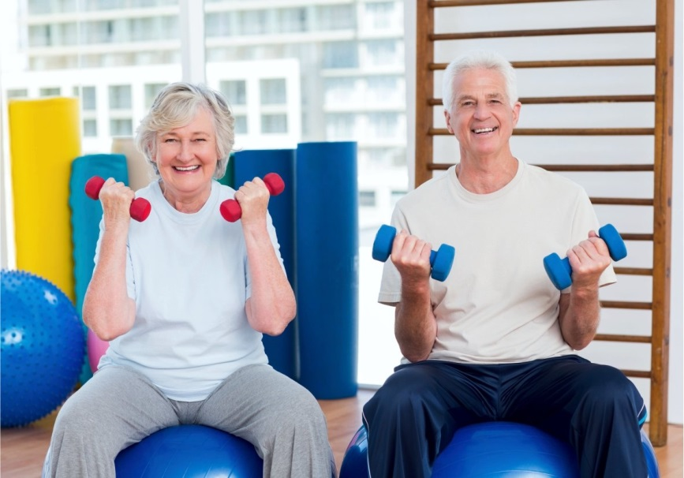

Продукт проекта:

Возможности Клуба:
1. Школы Здоровья (например, "Профилактика гиподинамии", "Профилактика стрессовых ситуаций", «Рациональное питание» и т.д.) - теория+практика.
2. Скандинавская Ходьба (знакомство и освоение доступного всем вида двигательной активности, продлевающей жизнь) - теория+практика.
3. Оздоровительный Цигун (знакомство и освоение восточной оздоровительной гимнастики) - теория+практика.
4. Групповые и индивидуальные занятия на результат под контролем и с всесторонней помощью и поддержкой Инструктора.
5. Массовые мероприятия по Скандинавской Ходьбе и Оздоровительному Цигун.
6. Оздоровительные Туры и мн. др.
Польза для участников:

1. Знания о том, как жить в стиле активного ЗОЖ долго и счастливо простыми, доступными и наиболее эффективными способами.
2. Практика с достижением реальных положительных результатов и возможностью значительно улучшить свое состояние здоровья.
3. Мощный заряд бодрости, прилив сил, увеличение физической и умственной работоспособности, укрепление иммунитета, нормализация веса и давления, уменьшение объема талии, повышение стрессоустойчивости, увеличение продолжительности жизни, улучшение качества сна и жизни и мн. др.
4. А самое главное и ценное - приобретение новых друзей, здоровых привычек, позитивного мышления, осознанного и ответственного отношения к своему здоровью и море положительных эмоций от общения и Здорового Образа Жизни в кругу единомышленников!
А это в нашей жизни имеет огромное значение для каждого человека.

Мое видение Клуба "Вместе Весело Шагать!" заключается в следующем:
ЗОЖ – это просто, удобно, доступно, эффективно, позитивно!

Здоровый Образ Жизни, как и Скандинавская Ходьба, практически вне возраста, половой принадлежности, социального статуса, национальности и веры. Вести Здоровый Образ Жизни, как и заниматься Скандинавской Ходьбой, может практически любой человек, за минимальными исключениями.
Философию Скандинавской Ходьбы, как и ЗОЖ, можно выразить всего в трех фразах:
в любом возрасте,
в любом месте,
в любое время!

Команда проекта:

№ | ФИО | Основное место работы,  должность / компетенции | Роль в проекте
1 | Горбачева Татьяна Владимировна | Клуб Активного Долголетия  "Вместе Весело Шагать!" - Основатель, Руководитель (генератор идей, коммуникатор, «человек-оркестр») | Основная
2 | Золотарев Иван Сергеевич | ООО «Сапожковские минеральные воды» - Руководитель | Спонсор
3 | Митракова Елена | Компания «Фаберлик» - сотрудник | Спонсор
4 | Горшкова Елена | ЦАГИ г. Жуковский – сотрудник («правая рука», «надежда и опора» проекта) | Соратник и единомышленник, «сарафанное радио»
5 | Пучкова Екатерина | МУК «Жуковская централизованная библиотечная система» - сотрудник (креативный дизайнер+) | Реклама и соц.сети

Партнеры Клуба:
Библиотека №8 г. Жуковского:
www.facebook.com/zhukcbs
Администрация г. Жуковского:
http://zhukovskiy.ru/
Профсоюзный комитет ЦАГИ г. Жуковского:
http://www.tsagi.ru/
Жуковское радио:
http://zhukradio.ru/
Центр Здоровья при Жуковской городской клинической больнице:
http://www.zhgkb.ru/serv/serv2_64.ph
Центр Здоровья при Раменской центральной районной больнице:
https://ramcrb.ru/
МБУ "СШ - Центр спорта "Метеор" г. Жуковского:
http://skmeteor.ru/
жуковское местное отделение
партии "Единая Россия":
https://vk.com/er_zhukovskiy
Информационный Партнер Клуба:
«Евроазиатское информационное агентство «Таньяна»
https://tanyana.com/fashionandculture/salonmejsen280letieroyalblossom
Станьте нашим Партнером, а еще лучше Спонсором! Это - круто!
И будете Самыми-Самыми!
Добро пожаловать на территорию
Здоровья, Добра, Мира,
Уважения, Поддержки и Позитива!
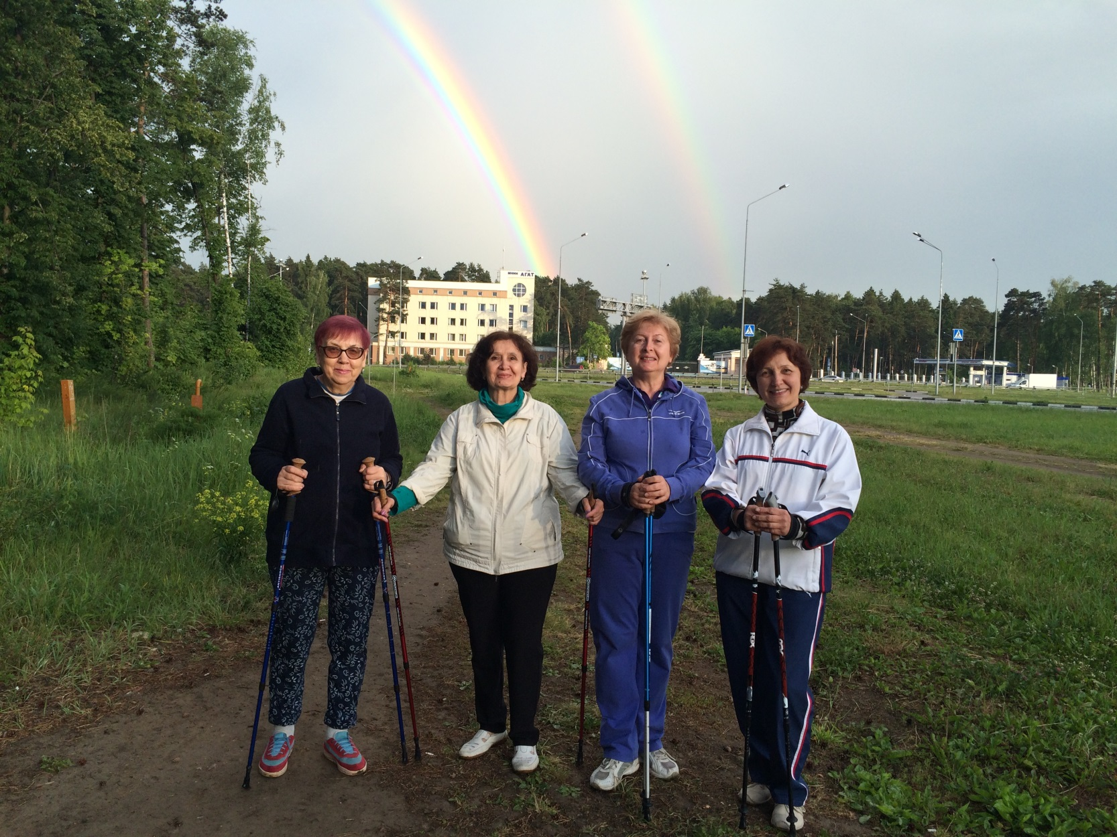

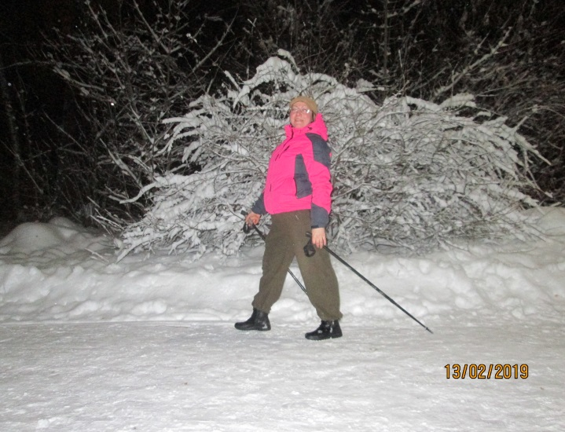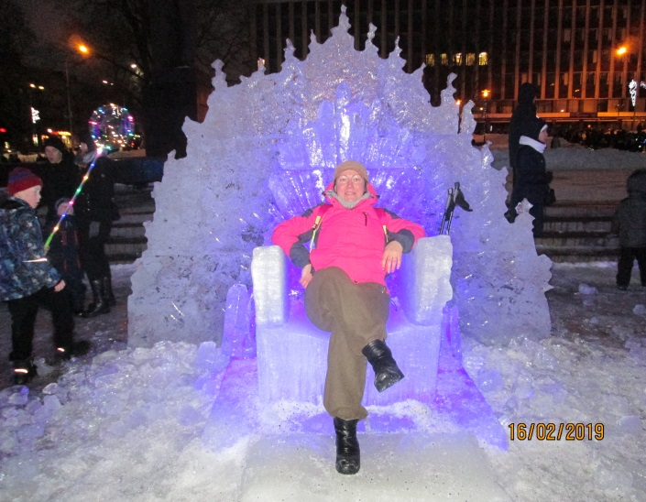
Ждем всех на занятиях
и приглашаем к сотрудничеству!
Контакты для сотрудничества и записи на занятия:
8-925-358-87-38;
tvgorbi@yandex.ru.

Видео о Клубе:
https://www.facebook.com/zhukcbs/videos/vb.475738805939039/925531757626406/?type=2&theater
https://www.facebook.com/zhukcbs/videos/vb.475738805939039/1896125657108604/?type=2&theater
https://www.facebook.com/zhukcbs/videos/497356970750152/
https://www.facebook.com/zhukcbs/videos/vb.475738805939039/1128283974019368/?type=2&theater
ВКонтакте:
https://vk.com/club73795881?w=wall-73795881_878%2Fall
https://vk.com/club73795881?w=wall-73795881_945

https://tanyana.com/preview/konkursmississkandinavskayakhodba201
https://tanyana.com/preview/festivalozdorovitelnomutsigun
С уважением,
Горбачева Татьяна -
создатель Клуба Активного Долголетия
"Вместе Весело Шагать!",
Инструктор по ЗОЖ и ГТО,
Инструктор по скандинавской ходьбе,
лауреат Премии "Наше Подмосковье-2018"

